Главная Новости Документы Сценарии Мелодии Софт Авторы Контакт Копилка
Баннерообмен

Главная\Документы\Для классного руководителя

При использовании материалов этого сайта - АКТИВНАЯ ССЫЛКА и размещение баннера -ОБЯЗАТЕЛЬНО!!!

Классный час: "Всего одна рюмка"
Алкоголизм делает больше опустошения, чем три исторических бича, вместе
взятые: голод, чума, и войны.

У. Гладстон

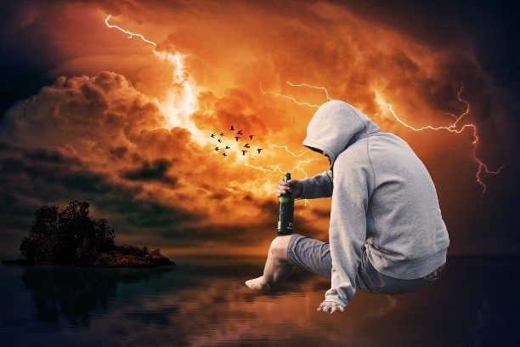

(Данный классный час рекомендован к проведению в 6,7,8,9,10,11 классах)

В глубокой древности познакомился человек с необычным веселящим действием некоторых напитков. Самое обычное молоко, мед, соки плодов, постояв на солнце, меняли не только свой внешний вид, вкус, но приобретали способность возбуждать, вселять ощущение легкости, беззаботности, благополучия. Не сразу люди заметили, что на следующий день человек расплачивался головной болью, разбитостью, дурным настроением. Разумеется, наши далекие предки и догадываться не могли какого страшного врага они приобрели. К сожалению, печальные последствия употребления спиртного привлекали к себе меньше внимания, чем улучшение настроения, сопутствующее употреблению алкоголя.

В мифах, легендах и сказках древнего мира - всюду фигурирует вино, опьянение, разгул. Пьянство процветало, а за ним следовали его неизменные спутники - разврат, преступления, тяжелые болезни.

Основным действующим началом опьянения любого напитка являлся алкоголь - этиловый, или винный, спирт.
Принятый внутрь, он через 5 -10 минут всасывается в кровь и разносится по всему организму. Алкоголь - яд для любой живой клетки. Проникнув в организм, алкоголь, очень скоро расстраивает работу тканей и органов. Быстро сгорая, он отнимает у них кислород и воду. Клетки сморщиваются, деятельность их затрудняется. При значительном и частом попадании алкоголя в организм клетки разных органов в конце концов, погибают. Под действием алкоголя нарушается чуть ли не все физиологические процессы в организме, а это может привести к тяжелым заболеваниям. Перерождается ткань печени, почек, сердца, сосудов и др.

Быстрее и губительнее всего алкоголь действует на клетки головного мозга, при этом, в первую очередь, страдают высшие отделы мозга. Быстро доставленный потоком крови к головному мозгу, алкоголь проникает в нервные клетки, при этом разрушается, в результате чего связь между различными отделами мозга расстраивается.

Алкоголь влияет также на кровеносные сосуды, несущие кровь к мозгу. Сначала они расширяются, и насыщенная алкоголем кровь бурно приливает к мозгу, вызывая резкое возбуждение нервных центров. Вот откуда чрезмерно веселое настроение и развязность пьянеющего человека.

Ученые выяснили, что под влиянием спиртных напитков в коре больших полушарий головного мозга в след за усиливающимся возбуждением наступает резкое ослабление процессов торможения. Кора перестает контролировать работу низших, так называемых, подкорковых отделов мозга. Вот почему опьяневший человек как бы теряет контроль над собой и критическое отношение к своему поведению.
Утрачивая сдержанность и скромность, он говорит и делает то, чего не сказал и не сделал бы в трезвом состоянии. Каждая новая порция спиртного все больше парализует высшие нервные центры, словно связывая их и не позволяя вмешиваться в хаотическую деятельность резко возбужденных отделов мозга.

Известный русский психиатр С.С. Корсаков так описывает это состояние: "опьяненный не думает о последствии своих слов и действий, и относится к ним крайне легкомысленно… Страсти и дурные побуждения выступают без всякого прикрытия и побуждают к более или менее диким поступкам". А ведь в нормальном состоянии тот же человек может быть и хорошо воспитанным и скромным, даже застенчивым. Все в его личности, что сдерживается воспитанием, навыкам приличия, как будто вылезает наружу. В состоянии опьянения человек может выболтать любую тайну: он теряет бдительность, перестает быть осторожным. Не даром говорится : "Что у трезвого на уме, то у пьяного на языке".

То, что мы в быту благодушно называем опьянением, в сущности есть не что иное, как острое отравление алкоголем, со всеми вытекающими отсюда последствиями. Хорошо, если через определенное время организм, освободившийся от яда, постепенно возвращается к нормальному состоянию. А если пьянство продолжается и новые порции алкоголя систематически поступают в организм? Что тогда?

Ученые выяснили, что алкоголь, введенный в организм не сразу выводится оттуда, и какое-то количество этого вещества продолжает свое вредное действие на органы в течении 1-2 дней, а в некоторых случаях и больше.

Алкоголь вызывает приятное, приподнятое настроение, а это побуждает к повторному употреблению спиртного напитка. В первое время при желании и твердости характера еще можно отказаться от вина. В противном случае под влиянием алкогольной интоксикации (да и уговоров друзей) воля ослабевает, и человек уже не может противостоять влечению к алкоголю. под влиянием алкоголя получают простор инстинкты, ослабляется воля и самоконтроль, и нередко люди совершают проступки и ошибки, в которых раскаиваются всю жизнь.

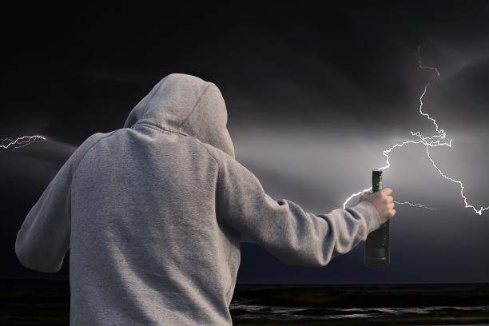

Очень опасен алкоголь для юных, особенно для девушек, поскольку их организм в период роста легче подвергается воздействию наркотиков. С незапамятных времен наши предки считали единственно пригодными напитками для детей воду и молоко. В древней Греции и Риме юношам до определенного возраста вообще запрещалось пить вино.

Алкоголь оказывает отрицательное влияние на потомство. Об этом знали еще в глубокой древности. В греческой мифологии богиня Юнона родила от опьяневшего Юпитера хромого Вылкана. Правитель Спарты Ликург запрещал в день свадьбы употребление спиртных напитков под угрозой тяжелого наказания. Гиппократ указывал, что причиной идиотизма, эпилепсии и других нервно психических заболеваний является пьянство родителей, которые пили вино в день зачатия.

Гиппократ — древнегреческий целитель, врач и философ. Вошёл в историю как
«отец медицины».

Гиппократ является исторической личностью. Упоминания о «великом враче- асклепиаде» встречаются в произведениях его современников — Платона и Аристотеля. Собранные в т. н. «Гиппократовский корпус» 60 медицинских трактатов (из которых современные исследователи приписывают Гиппократу от 8 до 18) оказали значительное влияние на развитие медицины — как практики, так и науки.

С именем Гиппократа связано представление о высоком моральном облике и этике поведения врача. Клятва Гиппократа содержит основополагающие принципы, которыми должен руководствоваться врач в своей практической деятельности.
Произнесение клятвы (которая на протяжении веков значительно видоизменялась) при получении врачебного диплома стало традицией.

Цитаты о пьянстве и алкоголе

"Пьянство — мать всех пороков." — Абу-ль-Фарадж бин Харун сирийский церковный деятель, писатель и учёный-энциклопедист 1226 - 1286
"В пьянстве нет ни ума, ни добродетели." — Григорий Саввич Сковорода русский и украинский философ, поэт, педагог 1722 - 1794
"Пьянство – это добровольное сумасшествие." — Сенека (младший) Римский философ-стоик, поэт и государственный деятель. -4 - 65 до н.э.
"Что касается пьянства, то этот порок — насквозь телесный и материальный. Поэтому самый грубый из всех ныне существующих народов — тот, у которого особенно распространен этот порок. Другие пороки притупляют

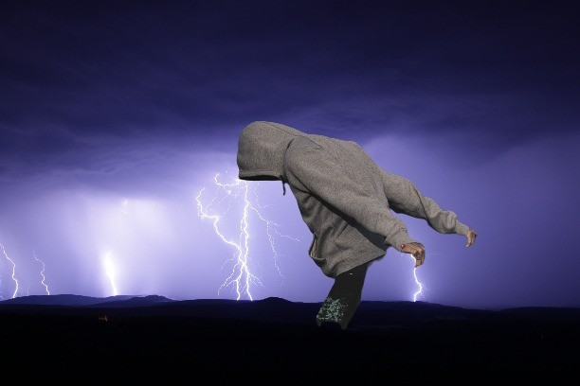разум, пьянство же разрушает его и поражает тело." — Мишель де Монтень французский писатель и философ 1533 - 1592
Пьющие (особенно женщины) под влиянием алкоголя делаются развязными, болтливыми, несдержанными, не достаточно критичными к своему поведению. В пьяном виде женщины теряют стыд, женское достоинство, они склонны к легкомысленному поведению, половой распущенности. Последствие случайных половых связей наступивших в результате опьянения, бывают трагичными.

Венерические заболевания, рождение неполноценных детей - это ведь не только слова, за ними искалеченная, безрадостная жизнь.

Если пьянство - результат неправильного воспитания, слабоволия, распущенности, подражания дурным привычкам, то алкоголизм - серьезная болезнь, требующая специального лечения. Нужны большие усилия, чтобы перевоспитать человека, злоупотребляющего алкоголем. Нередко, эти усилия оказываются напрасными. Нет ничего ужаснее мужа - пьяницы, заставляющего страдать жену и детей.

Ты уже настолько взрослая, что должна уметь выбирать друзей. В твоем окружении не должно быть людей, не представляющих себе удовольствие без рюмки, не говоря уже о том, что сама ты должна избегать употребления спиртного. Надо найти в себе мужество противостоять тем, кто пытается склонить тебя к употреблению спиртного. Все эти застолья с обязательным «пить до дна», «штрафными» для опоздавших - удел обывателей. К сожалению, велика сила инерции, втягивающая в сферу обязательных выпивок. Кто, как не женщина, должен бороться с этим не только личным, но и общественным злом! Вокруг каждого, злоупотребляющего алкоголем, должна быть создана атмосфера осуждения и нетерпимости. Избегай вечеринок, собирающихся с одной целью - выпить, и людей, не представляющих себе веселья без выпивки.

Исследования ученых доказали, что у юношей и девушек алкоголизм как тяжелая, трудно излечимая болезнь, возникает и развивается в ЧЕТЫРЕ раза быстрее, чем у взрослых. Разрушение личности также происходит гораздо быстрее.

Думаю, что вывод тебе сделать не трудно: никогда и не при каких обстоятельствах не пригубливай вина, даже если это предложат тебе близкие люди - товарищи и родные.

Нелишне повторить, что при употреблении вина у девушек и юношей поражаются все органы, но особенно ранимы центральная нервная система, резко падает память, нарушается психика, снижается контроль за своими действиями …

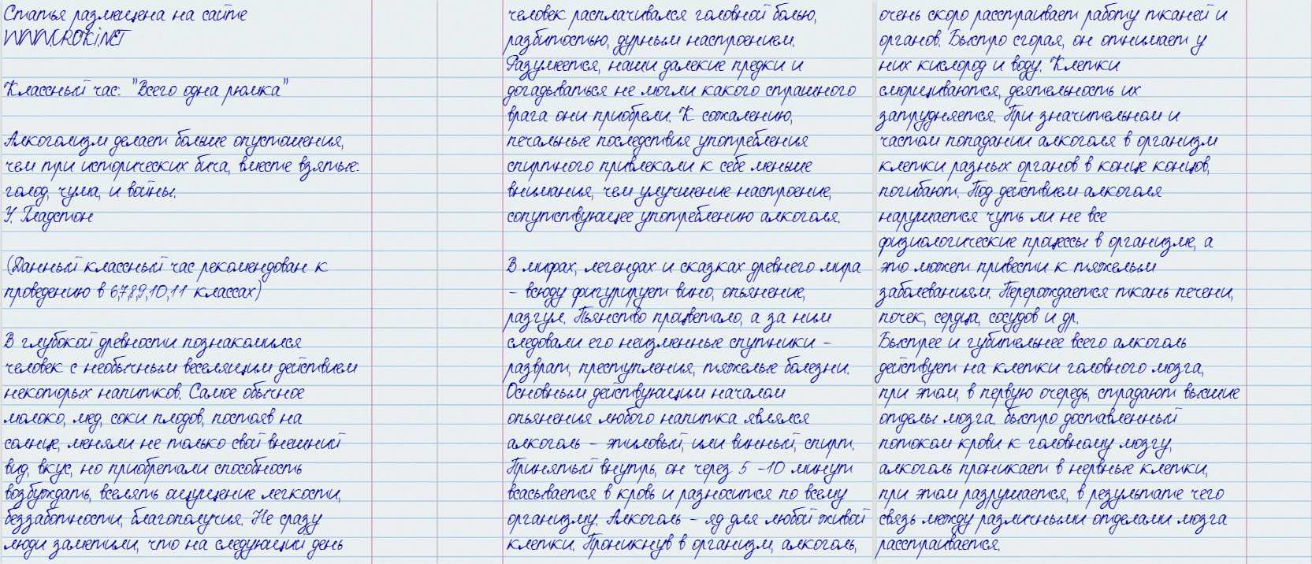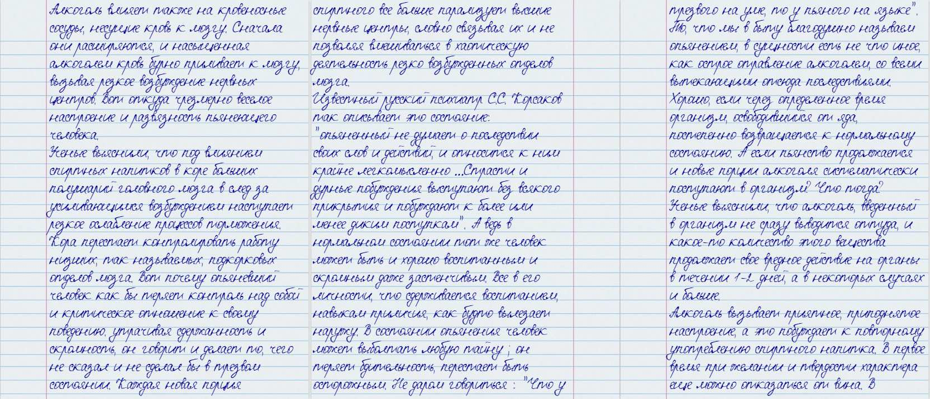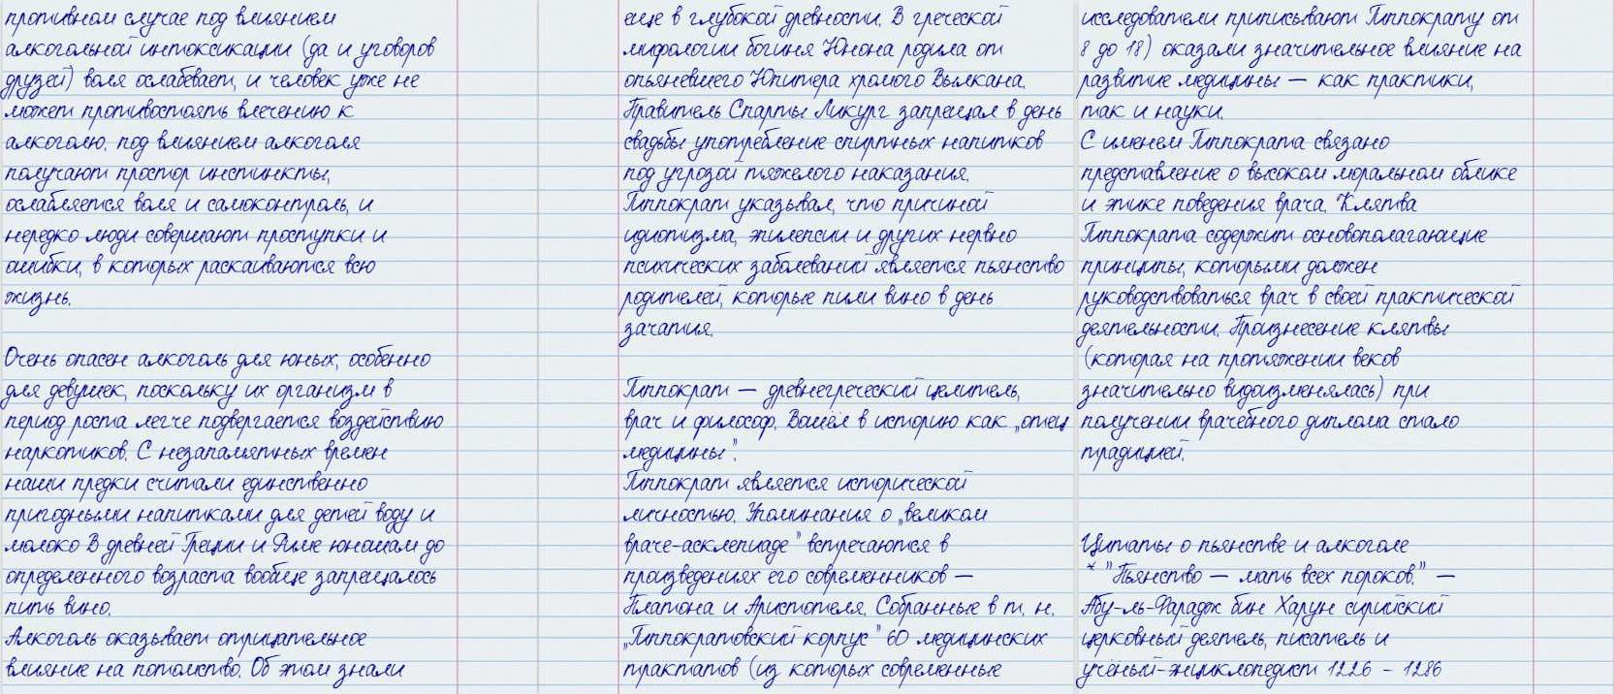В колонии несовершеннолетних правонарушителей мне довелось беседовать с колонистами. Оказывается, на многих из них написаны хорошие характеристики, они прилежно учились, увлекались интересными делами, читали книги, а привело их сюда, в колонию, вино и алкоголь, «всего один стакан», как говорят они. Ведь преступления, совершенные в состоянии опьянения, носят отягощенный характер и особо строго наказываются.
Некоторые школьники приобщаются к рюмке старшими по возрасту ребятами, подругами: неудобно, мол, не поддержать компанию.

Да, в этих обстоятельствах, безусловно, требуется мужество, твердость характера и здравый ум.

Скачать бесплатно эту статью в рукописном виде:

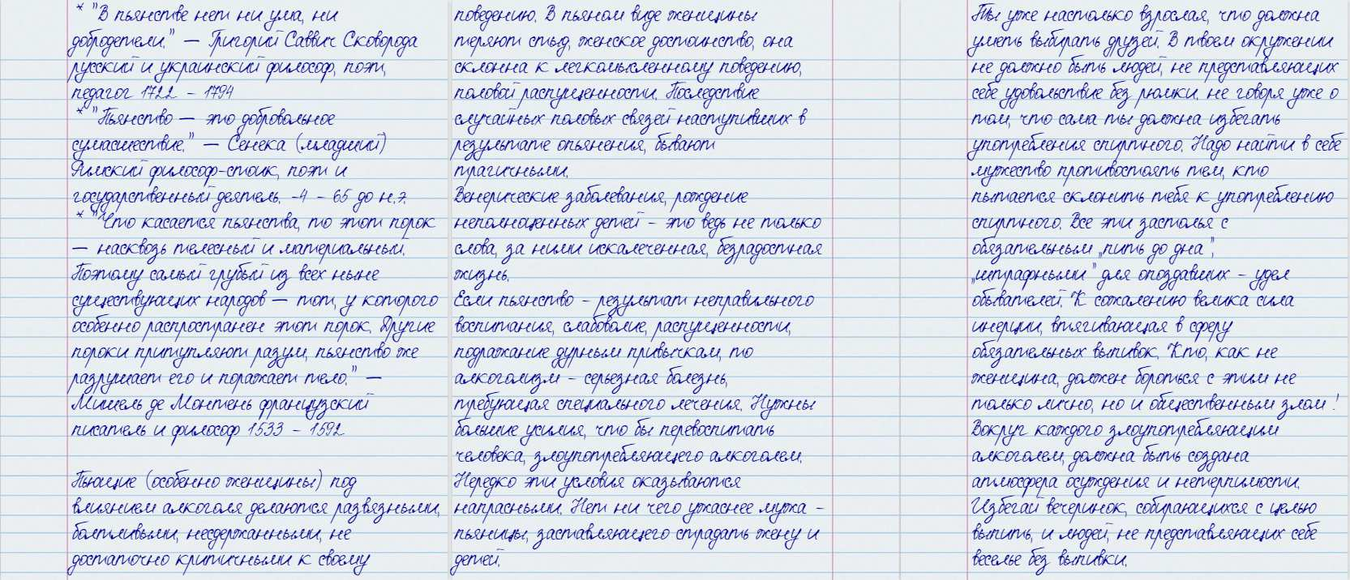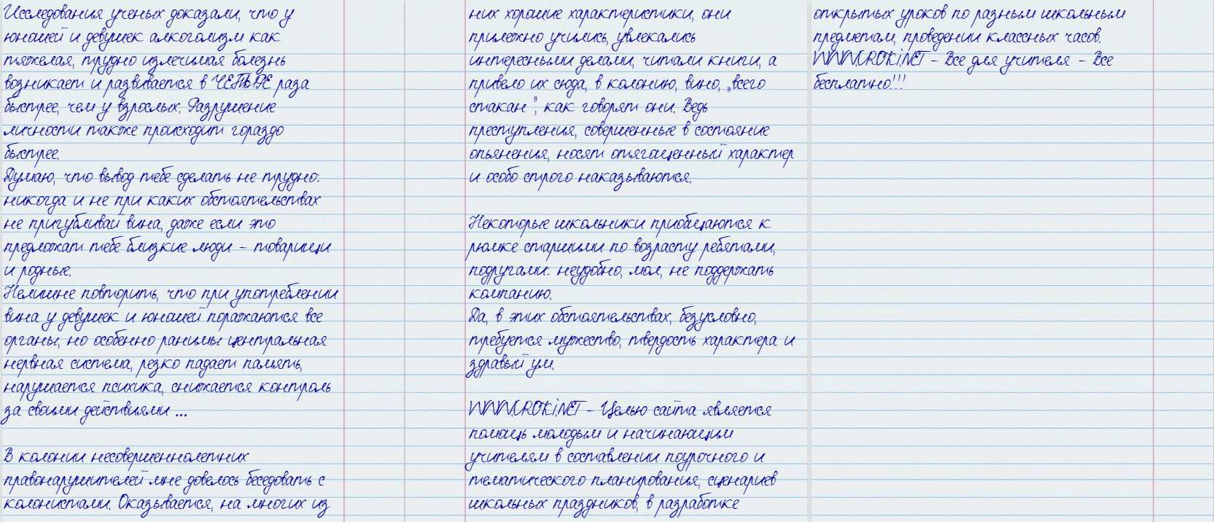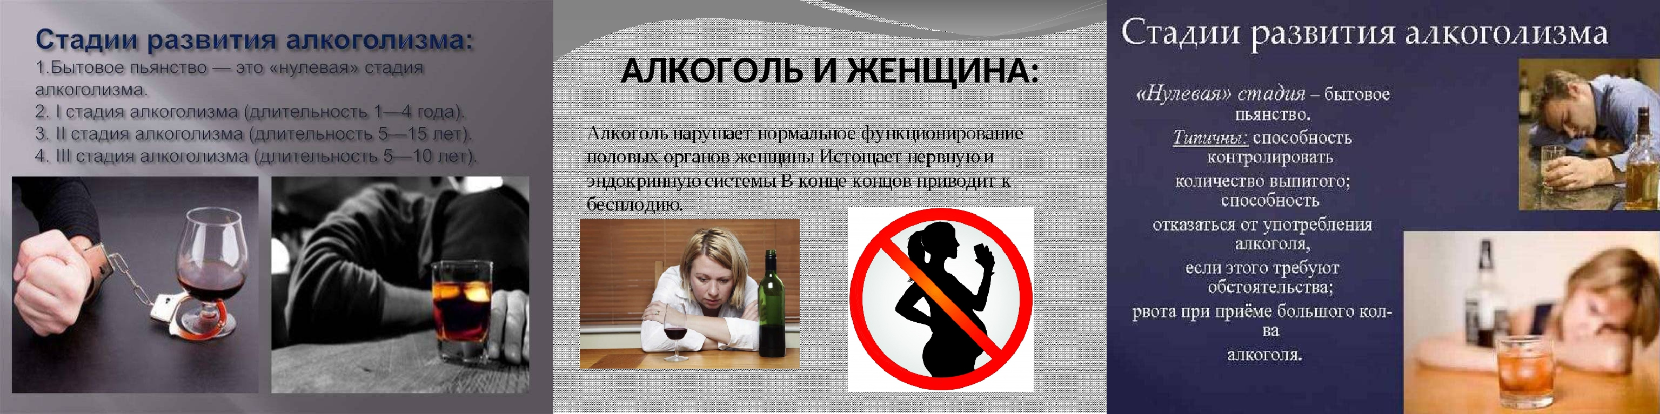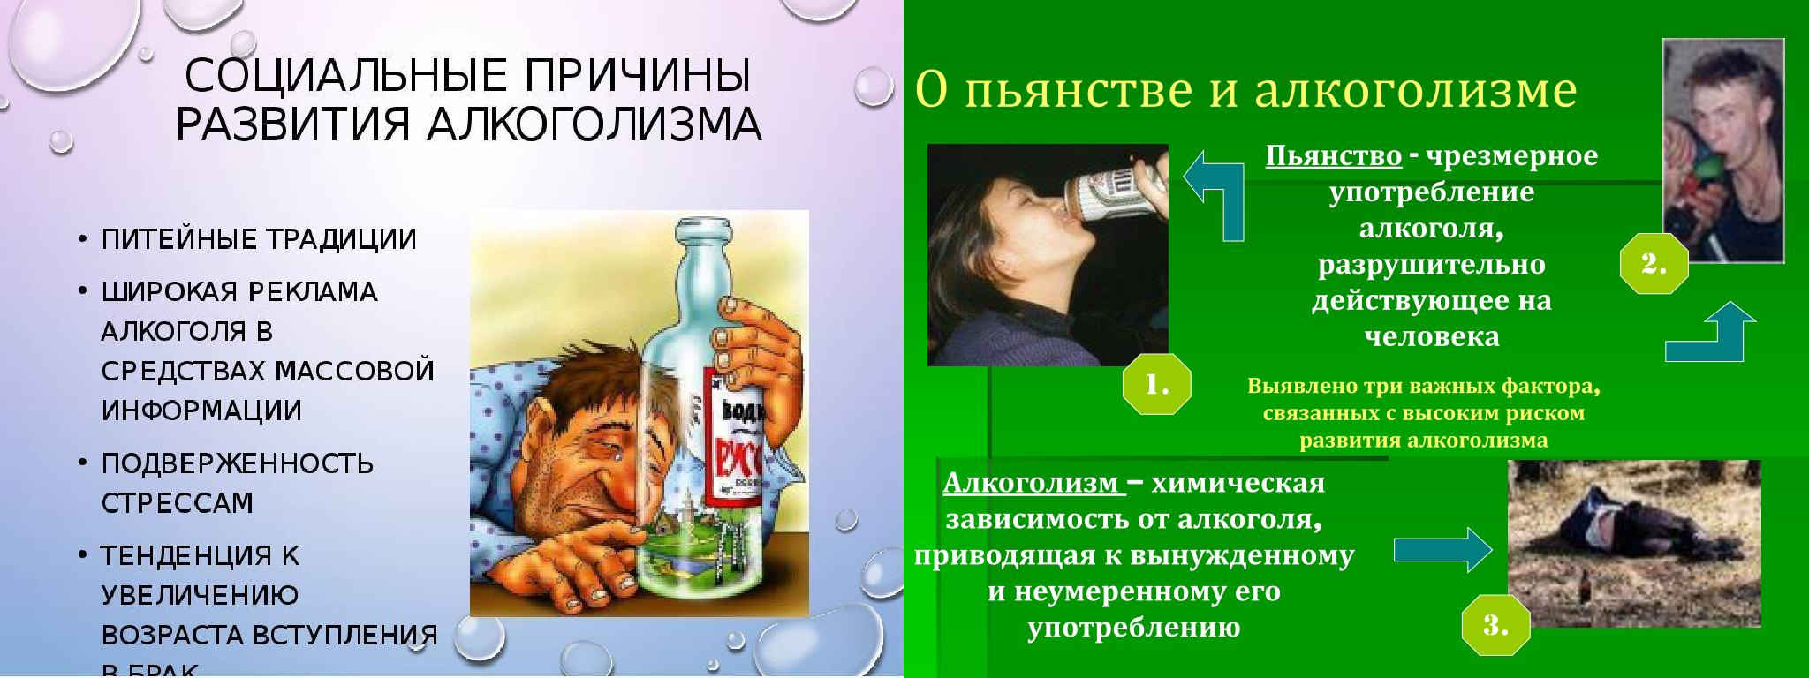

Читать ещё статьи по теме:
- Урок здоровья по теме: "Правда об алкоголизме"
- Косвенные признаки употребления наркотиков и наркотической зависимости

Смотреть картинки по теме классного часа:

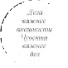
Слова ассоциации (тезаурус) к статье:
болезнь, зависимость, больница, пьяница, цирроз, лечение, вред.

Смотреть видео к статье:

О
(
вреде | алкоголя | ( | для | показа | в школах | .)

Share

Watch on

Материалы к классному часу о вредных привычках: "Всего одна рюмка", "Алкоголь - пагубная привычка"

Некоторые файлы (разработки уроков, сценарии, поурочные планы) и информация, находящиеся на данном сайте, были найдены в сети ИНТЕРНЕТ, как свободно распространяемые, присланы пользователями сайта или найдены в альтернативных источниках, также использованы собственные материалы. Автор сайта не претендует на авторство ВСЕХ материалов. Если Вы являетесь правообладателем сценария, разработки урока, классного часа или другой информации, и условия на которых она представлена на данном ресурсе, не соответствуют действительности, просьба немедленно
сообщить с целью устранения правонарушения по адресу : . Карта сайта - www.uroki.net При использовании материалов сайта - размещение баннера и активной ссылки
-ОБЯЗАТЕЛЬНО!!!

